*Nedret Gegeoğlu – Yasir Erkam Özdemir*

Bilgisayar Mühendisliği Bölümü

Kocaeli Üniversitesi

[Nedret Gegeoğlu Mail](mailto:nedret212@gmail.com), [Yasir Erkam Özdemir Mail](mailto:%20mavi.ozdemir17@gmail.com)

**Özet**

*Proje geliştirilmeye başlanmadan önce grafik kütüphaneleri arasında seçimimizi yaptık. Bu kütüphaneler arasından graphics.h kütüphanesini uygun gördük. Graphics.h kütüphanesini tercih etme sebebimiz internet üzerinden kaynaklara ulaşılmasının daha olası olmasıdır. Projenin gelişiminde birçok fonksiyon kullandık. Bunlardan projeye fare ile erişim sağlamak için ‘ismouseclick’, ‘clearmouseclick’ gibi birçok fonksiyon kullanıldı. Kod içerisinde arayüz üzerinde süreklilik sağlamak için main içerisinde while() döngüsü kullanıldı. Kolay kullanım açısından kullanıcı dostu basit bir arayüz tasarlandı. Herkesin kullanımına uygun bir uygulama hazırladık.*

**1. Giriş**

Grafik uygulamaları ile resim yapılabilecek bir ortam hazırladık.

**2. Temel Bilgiler**

1. C/C++

2. Graphics.h Kütüphanesi

3. Codeblocks IDE

**3. Geliştirilen Mimari**

3.1. Kullanılan Metodlar:

Graphics.h kütüphanesinin birçok fonksiyonu kullanılmıştır. Bunlardan fare, kontrol ve çizim tasarımı için:

Ismouseclick(): Farenin hangi tuşunun basılı olduğu kontrol edilir.

Clearmouseclick(): Fare üzerinde son gerçekleştirilen aksiyon tazelenir.

Lineto(): x,y konumu üzerinde nokta çizmeye yarar. [1]

Rectangle(): x1,y1,x2,y2 koordinatları üzerinde dörtgen çizmeye yarar.

Line(): x1,y1,x2,y2 üzerinde düzlem çizmeye yarar.

Circle(): x1,y1 koordinatlarında belirlenen yarıçapta daire çizmeye yarar.

3.2. Kullanılan Veri Yapıları:

Fare ile farklı şekillerin çizimi için çeşitli void fonksiyonlar kullanıldı. Bunlardan void fare() fonksiyonu grafik editör üzerinde kalibrasyon için düzenlemeler yapıldı ve ekranın çeşitli kısımlarındaki butonlar ve renkler için koordinasyon işlemi gerçekleştirildi.

Proje üzerinde kullanılan kütüphaneninde bir çok metodu kullanıldı. Bunları fare kontrolü, ekran üzerinde değişiklik yapma, kaydet/yükle fonksiyonları ile çeşitleyebiliriz.

3.3 Karşılaşılan Problemler:

Aslına bakarsak programlama üzerinde her düşündüğümüz fikrin içerisinde hesaplanamayan ufak problemlerle karşılaştık.

Bunlardan örnek vermek gerekirse:

Üçgen fonksiyonu: Graphics.h kütüphanesi üzerinde geçerli bir üçgen çizme fonksiyonu olmadığı için line(): (düzlem) komutu ile x1,y1,x2,y2 üzerinde bir çizgi üretip, bu çizgi üzerinde x1,x2 koordinasyonları arasındaki uzunluğu tanıtacak x_uzunluk değişkeni üretip, x2 noktasının düştüğü yerin x düzleminde tam tersine bir çapraz çizgi çekebilmek için bu x_uzunluk değişkenini 2 ile çarpıp x2 noktasından çıkarıp yeni bir x3 koordinasyon değişkeni oluşturup bu değişkene atadık. Böylelikle çizdiğimiz düzlemin tersinde aynı x1 noktası ile başlayıp x3 ile biten bir düzlem oluşturup taban uzunluğunuda; x2 den x3 e ve y2 den y3 e uzanan bir düzlemle bağladık.

3.4. Yazılım Geliştirmede Harcanan Süre:

Ortalama 4 gün ve gün başına ortalama 6 saat ile 24 saat gibi bir süreyle projeyi tamamladık.

3.5. Dosyalama Sistemi:

Dosyalama sistemini mevcut kullandığımız graphics.h kütüphanesi üzerinden kullandık. Bir dosyayı kaydetmek veya başka bir dosya düzenlemek istediğimizde kaydet ve yükle butonunun bulunduğu konuma tıklayıp kaydetme veya yükleme işlemini yapabiliriz.

Kütüphanenin sağladığı imkanlar dahilinde:

Kaydetme fonksiyonu olarak; writeimagefile(); [2]

Yükleme fonksiyonu olarak; readimagefile(); [2] kullanıldı.

**4. Kullanıcı Kataloğu**

Kullanım açısından kolay bir arayüze sahip giriş ekranı açılıyor.

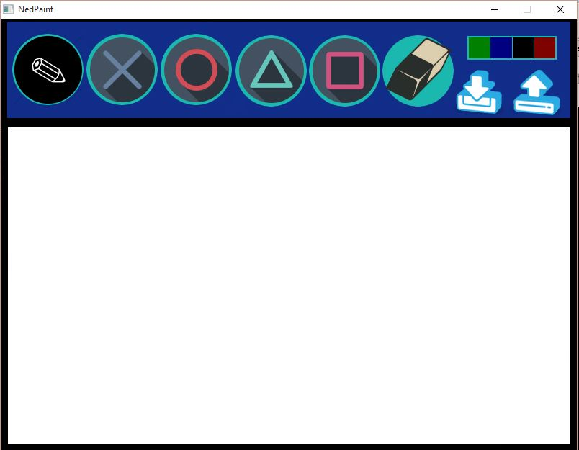

Resim 1: Ana ekran

Burda kalem ile çizim yapmak yada çizgi,üçgen,daire,dörtgen gibi şekil gereken nesne tıklanıp çizime başlanabilir.

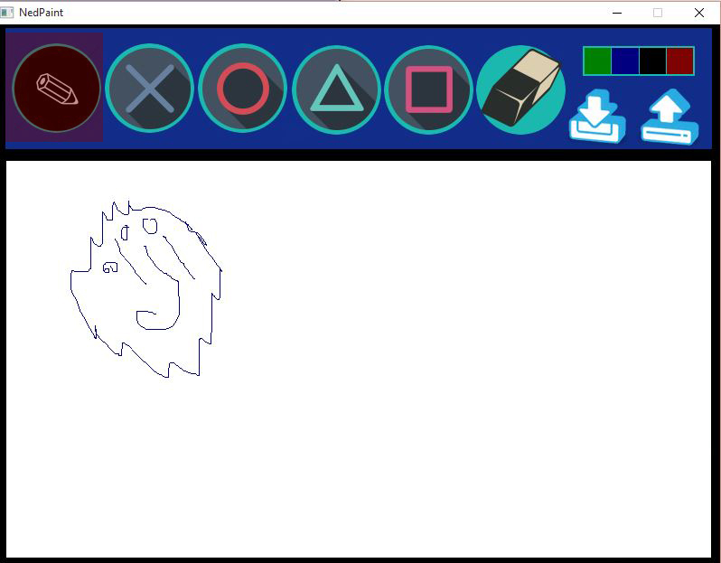

Resim 2: Kalem

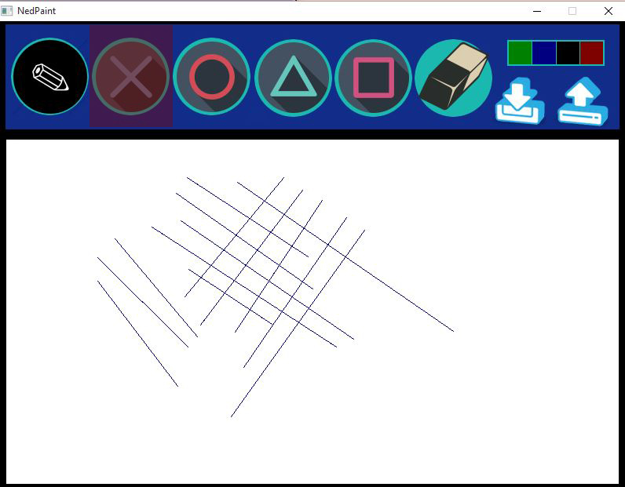

Resim 3: Çizgi

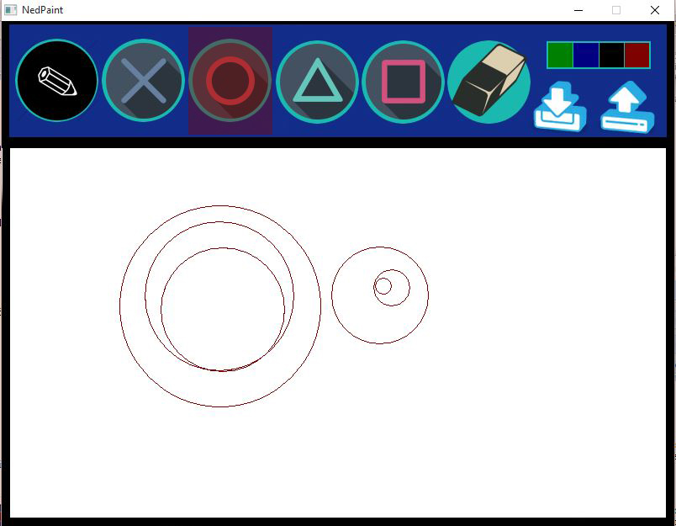

Resim 4: Çember

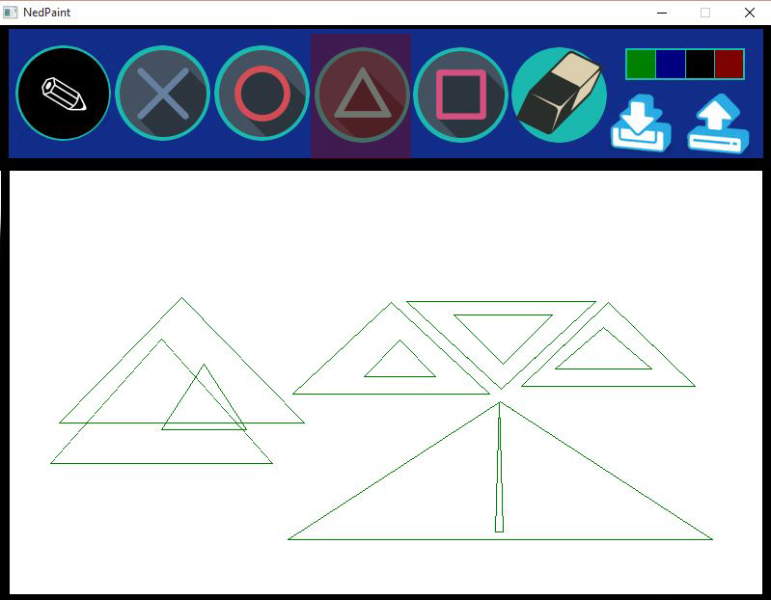

Resim 5: Üçgen

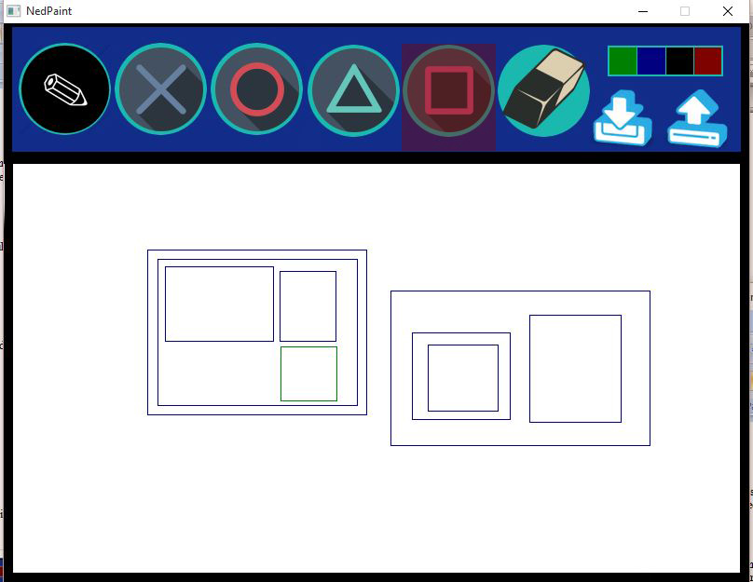

Resim 6: Dörtgen

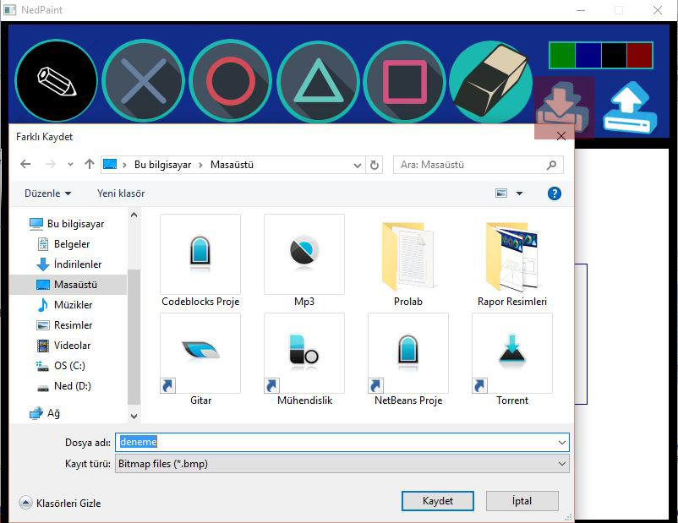

Resim 7: Kaydet

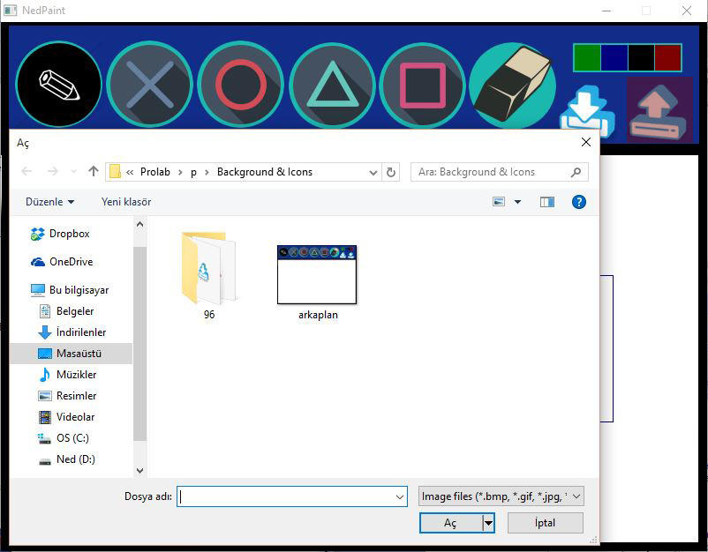

Resim 8: Yükle

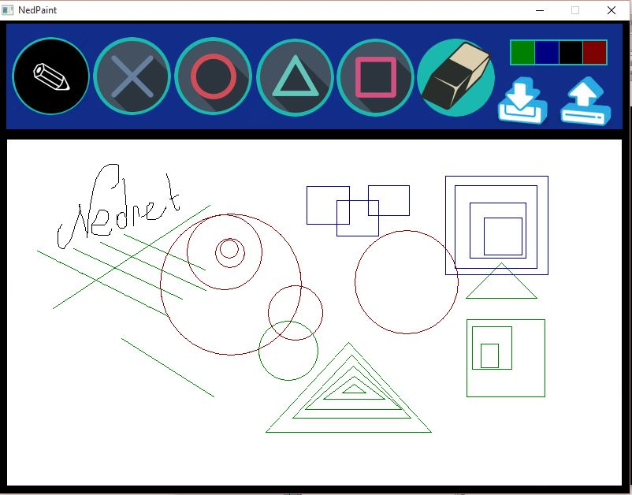

Resim 9: Karalamalar

**5. Sonuçlar**

Graphics.h kütüphanesi eksilerine gelecek olursak ilkel bir kütüphane olduğunu kabul etmek gerekir. Bu yüzden fare seçim işlemlerini düzenlemekte zorlandık. Fare ile gösterilen konumlarda sonuç almakta kütüphane güçlük veriyor. Örneğin bir çizim nesnesini seçmek graphics.h kütüphanesi tarama verilerinden dolayı sizi zorlayabiliyor ve birden fazla tıklama ile sonuca ulaşmak durumunda kalıyorsunuz.

Sonuc olarak projeyi C üzerindeki grafik editörleri anlayabilmek adına araştırarak ve en makul zamanda en iyi biçimde tasarlayabileceğimiz şekilde sonuçlandırdık.

**6. Kaynaklar**

[1] [İnönü Üniversitesi Graphics.h kütüphane fonksiyon sözlüğü](https://www.inonu.edu.tr/uploads/old/5/357/graphicsh-ornekuygulamalar.pdf) : Graphics.h temel fonksiyonları.

[2] [Colorado University Computer Science](https://www.cs.colorado.edu/~main/bgi/doc/index.html) : Dosyalama işlemleri fonksiyonları.